«Ұлттық ақпараттық технологиялар» АҚ

СТ РК 2191-2023 «Ақпараттық технологиялар. Мүгедектігі бар адамдар үшін веб-контенттің қолжетімділігі» ұлттық стандартқа сәйкес контентті МО ИРБП-да (Мемлекеттік органдардың интернет-ресурстарының бірыңғай платформасында) орналастыру жөніндегі мемлекеттік органдардың контент-менеджерлеріне арналған
НҰСҚАУЛЫҚ

МАЗМҰНЫ

Құжаттың мақсаты 3
Терминдер мен қысқартулар 3
Мақсаты 3
1. Мәтіндік емес контент 4
1.1 «Суретті қосу» батырмасы арқылы сурет қосу 5
1.2 «Суреттер жиынтығын жүктеу» батырмасы арқылы суреттерді қосу 6
2. Аудио- және бейнеконтент 7
2.1 Мәтіндік балама 7
2.2 Бейнеге субтитрлер қосу 7
1-қадам. YouTube-ке бейнежазбаны жүктеу 8
2-қадам. Бейне туралы ақпаратты толтыру 8
3-қадам. Қосымша әрекеттер 10
4-қадам. Субтитрлермен жұмыс істеу 13
5-қадам. Қолжетілімдік параметрлері және бейнені жариялау 15
2.3 Дыбыстық сипаттама 16
3. Контентті рәсімдеу 16
3.1 Суреттердегі мәтін 16
3.2 Мәтін құрылымы 17
3.3 Фондық дыбыс 18
3.4 Түс және контраст 18
4. Тіл және түсініктілік 19
4.1 Тілді көрсету 19
4.2 Баяндаудың қарапайымдылығы 19
4.3 Айтылуын көрсету 20
5. Нысандар мен батырмалар 20
5.1 Пернетақта арқылы навигация және фокус 21
6. Сілтемелер 21
7. Кестелер 22
8. Оқылымдылық және визуалды қолжетілімділік 22
9. Құжаттардың қолжетілімдігі (PDF, Word, PowerPoint) 23
Жариялау алдындағы бақылац тізімі 24

Құжаттың мақсаты

Нұсқаулық мемлекеттік органдардың контент-менеджерлеріне арналған және сайттың барлық келушілеріне қолжетімді материалдарды дайындау және орналастыру тәртібін сипаттайды.

Құжат WCAG 2.2 веб-контентінің халықаралық қолжетімділік қағидаттарына негізделген ҚР СТ 2191-2023 стандартына сәйкес цифрлық контентті жасауға және орналастыруға қойылатын практикалық талаптарды қамтиды.
Терминдер мен қысқартулар

МО ИРБП — мемлекеттік органдардың интернет-ресурстарының бірыңғай платформасы.

Alt-мәтін — экран дикторлары және басқа да көмекші технологиялар арқылы қолжетімді болатын суреттің немесе басқа да мәтіндік емес элементтің балама мәтіндік сипаттамасы.

WCAG 2.2 — қағидаттарына ҚР СТ 2191-2023 стандарты негізделген веб-контенттің қолжетімділігін қамтамасыз ету жөніндегі халықаралық ұсынымдар.

Мақсаты

Нұсқаулықтың мақсаты — барлық пайдаланушылардың ақпаратқа тең қолжетімділігін қамтамасыз ету, оның ішінде:

• көру, есту және қозғалу мүмкіндіктері шектеулі адамдар;

• егде жастағы пайдаланушылар;

• экран дикторлары, пернетақта арқылы навигация, дауыстық көмекшілер және басқа да қолжетімділік құралдарын пайдаланушылар.

1. Мәтіндік емес контент
Мәтіндік емес контент — мағынасы кәдімгі мәтін арқылы берілмейтін суреттер, белгішелер, сызбалар, графиктер, аудио және бейнефайлдар, сондай-ақ басқа да материалдар.
Талап:
Мағыналық ақпарат беретін әрбір суретке балама мәтін (alt-мәтін) қосылуы тиіс. Alt-мәтін — экран дикторлары оқитын суреттің қысқаша сипаттамасы. Бұл суретті көре алмайтын немесе ақпаратты көмекші технологиялар арқылы қабылдайтын пайдаланушылар үшін қажет.
Alt-мәтін суреттің рөліне байланысты:
• егер сурет мағынасын беретін болса - не маңызды екенін қысқаша сипаттаңыз;
• егер сурет тек сәндік болса - астыңғы өрісті бос қалдырыңыз немесе суретті сәндік деп белгілеңіз;
• егер бұл белгі-батырма болса - әрекетті сипаттаңыз, мысалы «Құжатты жүктеп алу»;
• егер бұл график немесе схема болса - суретті қысқаша атаңыз, ал негізгі деректерді қатар қарапайым мәтінмен жазыңыз.
Қалай жүзеге асырылады:
· Суретті жүктеу кезінде «Балама мәтін» өрісін толтырыңыз.
· Alt-мәтін суреттің мазмұнын нақты әрі қысқа сипаттауы тиіс.
Дұрыс alt-мәтін мысалдары:
<img src="logo.png" alt="ҚР Оқу-ағарту министрлігінің логотипі">
<img src="doctor.jpg" alt="Дәрігер пациентке кеңес беріп отыр">

✅ Ұсыным: Сайтыңыздағы барлық суреттерді тексеріп, оларға alt-мәтін қосыңыз.
Alt-мәтіннің ұсынылатын көлемі — 125 символға дейін немесе 1–2 қысқа сөйлем. Егер сипаттама ұзақ болып кетсе, толық ақпаратты суреттің жанындағы мәтінде беріңіз.
Alt-мәтінде мыналарды пайдаланбаңыз:
Мәтіні бар суреттерді суреттің жанында немесе онымен байланысты сипаттамада мәтіндік нұсқасын бермей орналастырмаңыз.
Егер сурет сілтеме немесе түймешік болса, alt мәтін суреттің сыртқы көрінісін емес, әрекетті сипаттауы тиіс.
• «сурет», «кескін», «форт»;
• файл атауы;
• толық қатар жазылған мәтін.

Alt-мәтінді әртүрлі контент түрлерінде толтыру ерекшеліктері:
1.1 «Сурет қосу» батырмасы арқылы сурет қосу
Материал карточкасына бір суретті қосу үшін 1-суретте көрсетілген «Сурет қосу» батырмасы пайдаланылады.
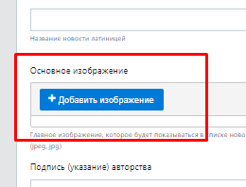
1-сурет – «Сурет қосу» батырмасы

«Жаңалықтар», «Мақала», «Сөз сөйлеулер», «Пресс-релиздер», «Сұхбат», «Өңір жаңалықтары», «Фото-бейне галерея» және «Оқиғалар» материалдарының түрлеріне сурет қосу кезінде «Балама мәтін (негізгі сурет үшін)» өрісін толтыру қажет.
Файлды таңдағаннан кейін 2-суретте көрсетілгендей, балама мәтін өрісін толтыру қажет.

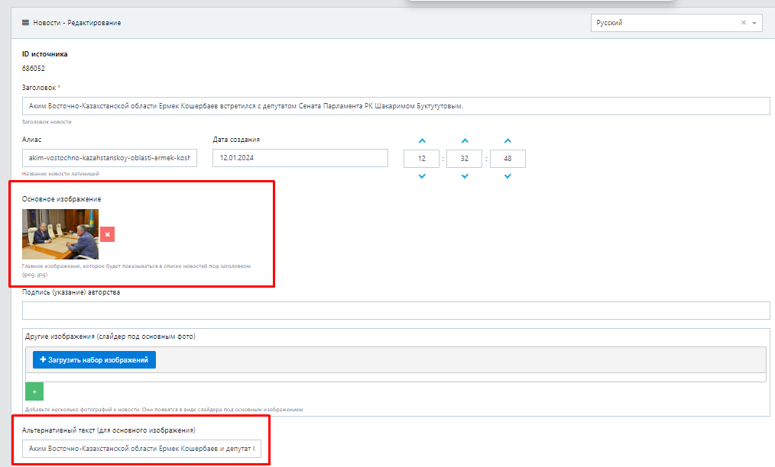

2-сурет – «Балама мәтін» енгізу өрісі

1.2 «Суреттер жинағын жүктеу» батырмасы арқылы суреттерді қосу
Бір уақытта бірнеше суретті орналастыру қажет болған жағдайда, 3-суретте көрсетілген «Суреттер жинағын жүктеу» батырмасы пайдаланылады.

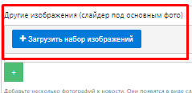
3-сурет – «Суреттер жинағын жүктеу» батырмасы

Жинақтағы әрбір сурет үшін «Суретке арналған балама мәтін» өрісін толтыру қажет. Жинақтағы әрбір сурет үшін балама мәтін жеке-жеке толтырылады. Тиісті өріс 4-суретте көрсетілген.
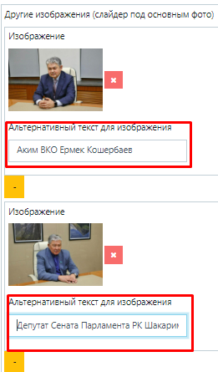
4-сурет – «Суретке арналған балама мәтін» өрісі

2. Аудио және бейне контент
2.1 Мәтіндік балама
Талап:
Аудио және бейнефайлдар мәтіндік сипаттамамен немесе толық мәтіндік нұсқасымен бірге берілуі тиіс.
Мысал:
«Подкастта цифрлық қолжетімділік мәселелері қарастырылады...»

2.2 Бейнежазбаға арналған субтитрлер

Талап:
Сөйлеу қамтылған бейнежазбада субтитрлер болуы тиіс.

Қалай жүзеге асырылады:
· YouTube автоматты түрде жасаған субтитрлерді мәтінді міндетті түрде тексеру арқылы пайдаланыңыз немесе алдын ала дайындалған .srt форматындағы субтитр файлдарын жүктеңіз.

Мысал (.srt):
00:00:00,000 --> 00:00:03,000
Сәлеметсіздер ме! Бүгін біз ... туралы айтып береміз.
Сіз YouTube автоматты субтитрлерін пайдалана аласыз немесе .srt форматындағы өз субтитр файлыңызды жүктей аласыз.
YouTube Studio сайтына өтіңіз және бейнені жүктеу үшін «Жасау» → «Бейне қосу» батырмаларын басыңыз.

1-қадам. YouTube-қа бейнежазбаны жүктеу
YouTube Studio сайтына өтіңіз және «Жасау» → «Бейне қосу» батырмаларын басыңыз.

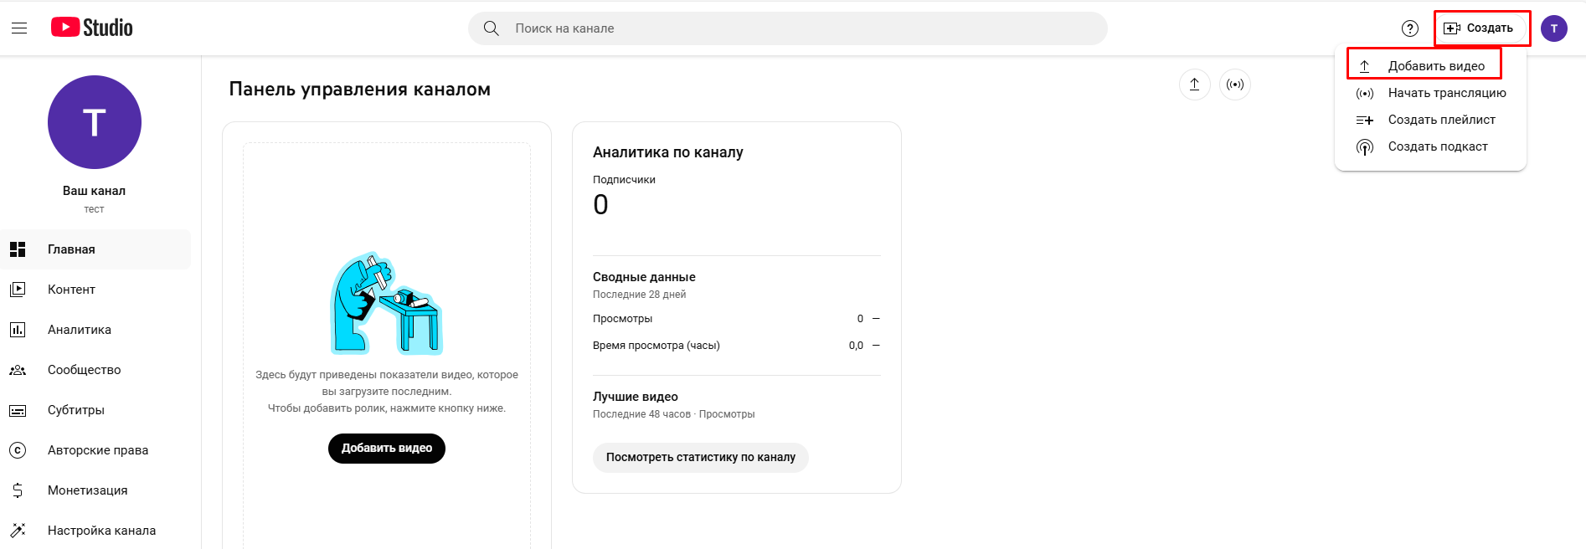

5-сурет – «Бейне қосу» батырмасы

2-қадам. Бейнежазба туралы ақпаратты толтыру
Бейнежазба жүктелгеннен кейін негізгі өрістерді толтыру қажет форма ашылады:
- «Аудитория» өрісінде материалдың аудитория санатын көрсетіңіз;
- Субтитрлер үшін бейнежазбаның тілін таңдаңыз;
- «Субтитрлер» бөліміндегі «Қосу» батырмасын басыңыз.
Бейнежазба туралы ақпаратты толтыру кезеңінде алдымен 6-суретте көрсетілгендей, материалдың аудиториясын көрсетіңіз.
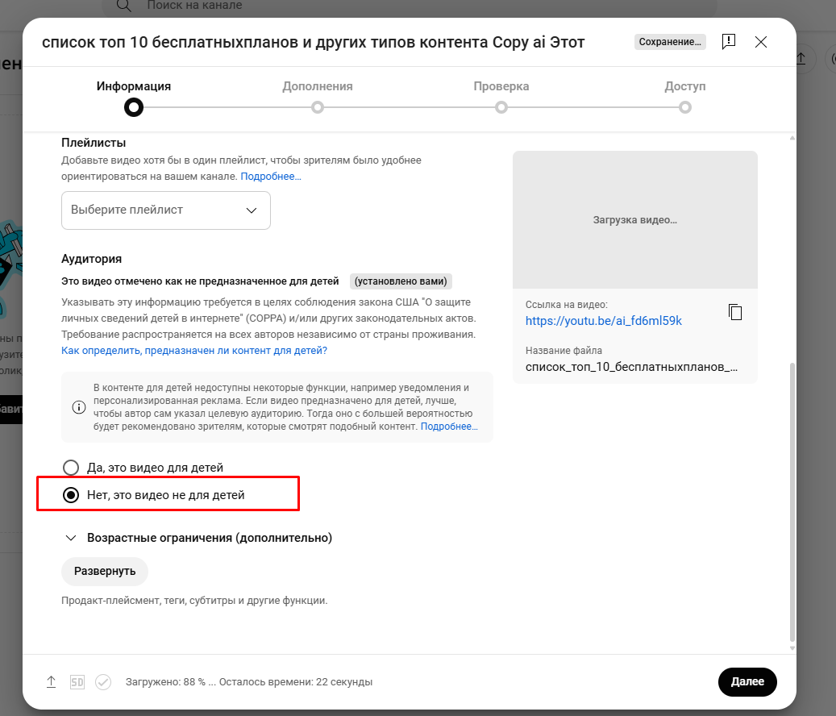
6-сурет – «Аудитория» өрісі
Содан кейін субтитрлердің тиісті тіл нұсқасымен дұрыс байланыстырылуы үшін бейненің тілін 7-суретте көрсетілгендей таңдаңыз.

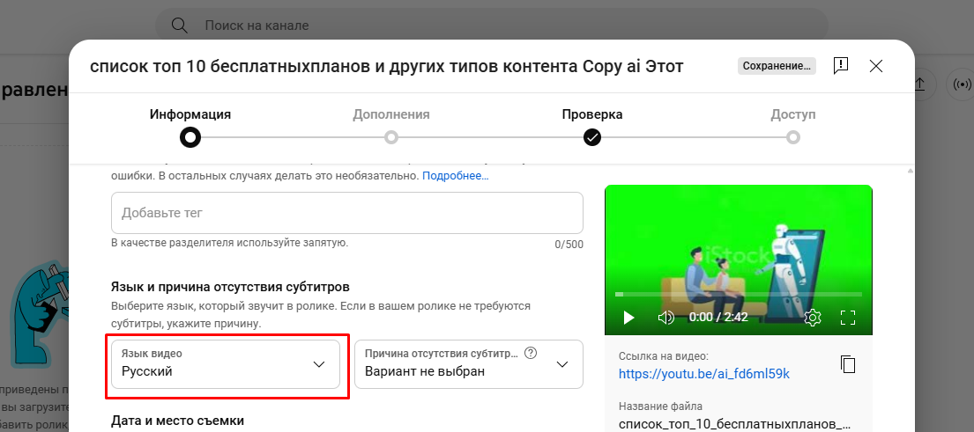
7-сурет – Субтитрлер үшін бейне тілін таңдау
Тілді таңдағаннан кейін 8-суретте көрсетілген батырма арқылы субтитрлерді қосуға өтіңіз.
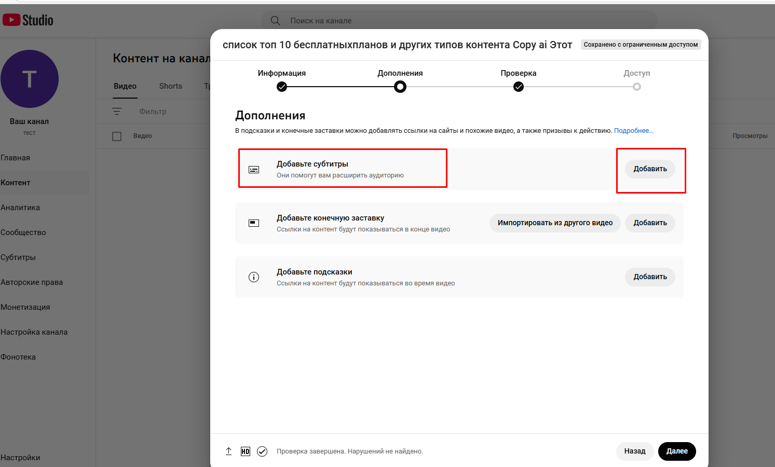

8-сурет – «Субтитрлер» бөліміндегі «Қосу» батырмасы

3-қадам. Қосымша әрекеттер
- «Х» батырмасын басу арқылы қалқымалы терезені жабыңыз.
- Автоматты тексерудің аяқталуын күтіңіз және «Келесі» батырмасын басыңыз.
- «Тексеру» кезеңінде «Қосымша» кезеңіне қайта оралыңыз.
- Субтитрлер үшін тілді қайта таңдаңыз.
- «Өзгерту» батырмасын басыңыз.
Егер бейнені жүктегеннен кейін қызметтік терезе пайда болса, баптауды жалғастыру үшін оны 9-суретте көрсетілгендей жабыңыз.

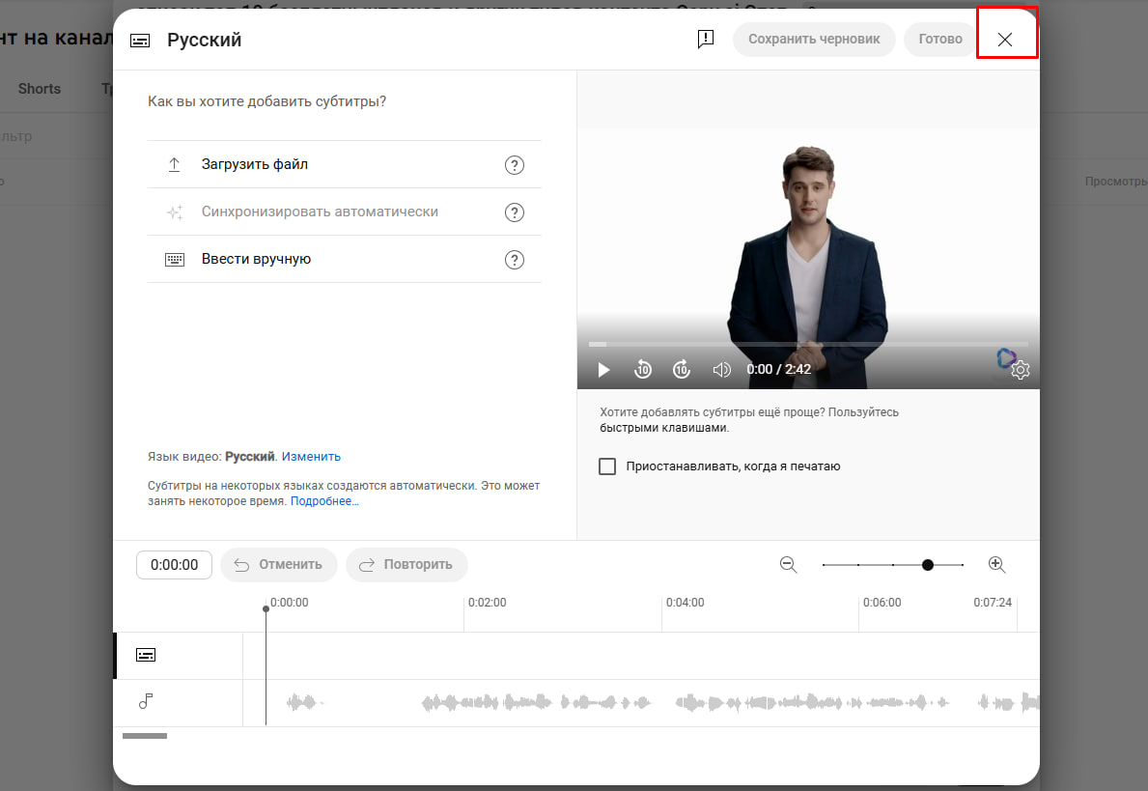
9-сурет – Терезені жабу
Терезені жапқаннан кейін 10-суретте көрсетілген батырманы басу арқылы тексерудің келесі кезеңіне өтіңіз.

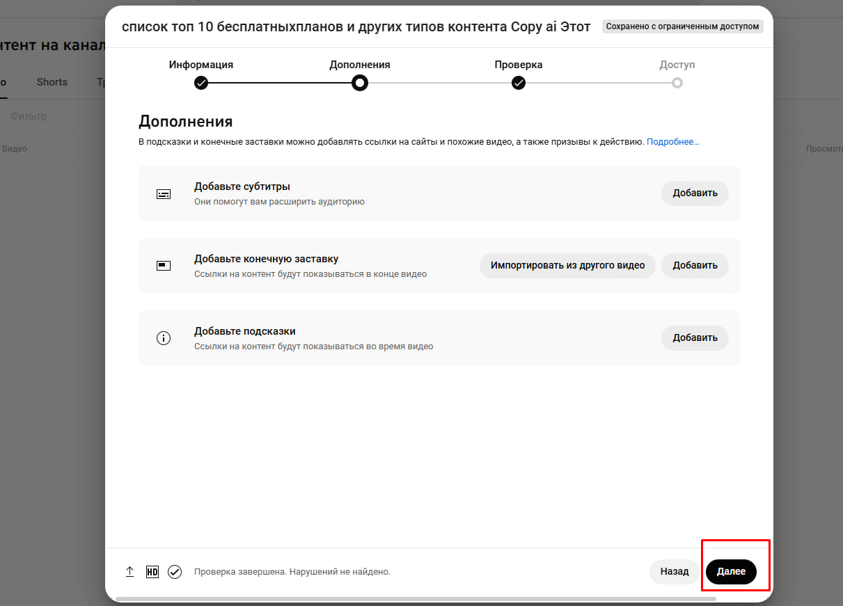
10-сурет – «Келесі» батырмасы
Тексеру кезеңінде 11-суретте көрсетілген қосымша баптаулар бөліміне қайта оралыңыз.
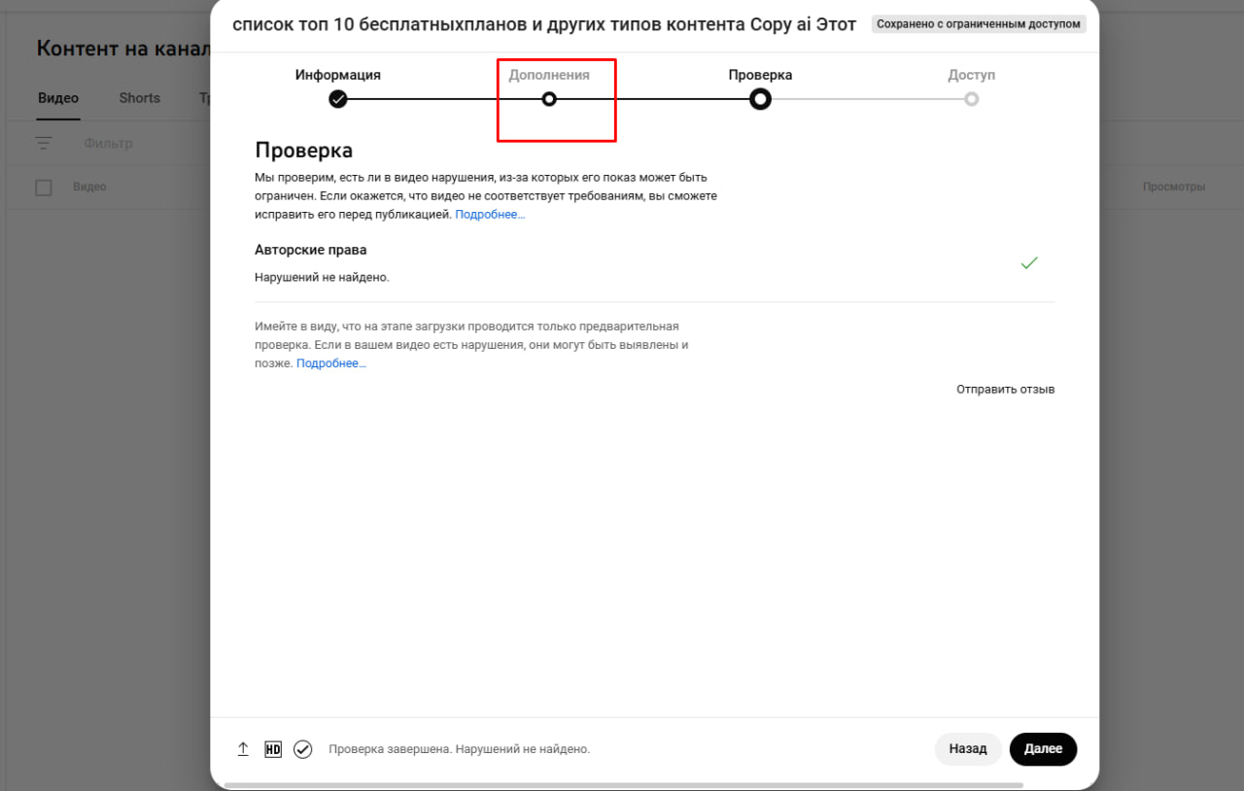
11-сурет – «Қосымша» бөлімі

Қосымша баптауларда 12-суретте көрсетілгендей, субтитрлер үшін таңдалған тілді қайта тексеріңіз.
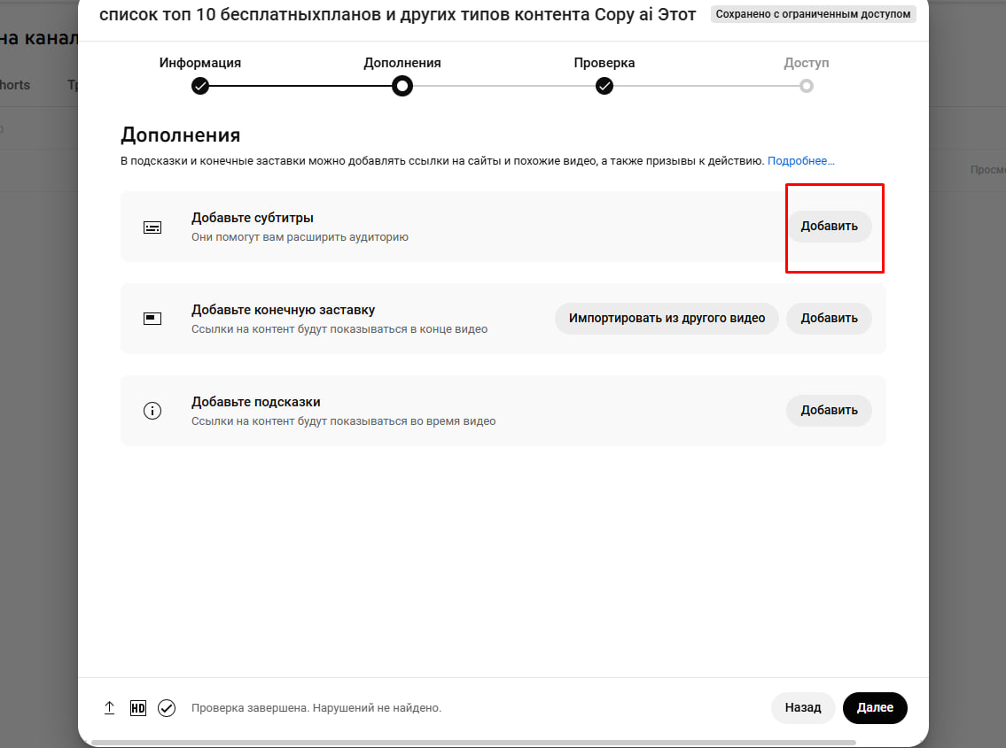
12-сурет – Субтитрлер үшін тілді таңдау

Субтитрлердің параметрлерін өңдеу үшін 13-суретте көрсетілген «Өзгерту» батырмасын пайдаланыңыз.
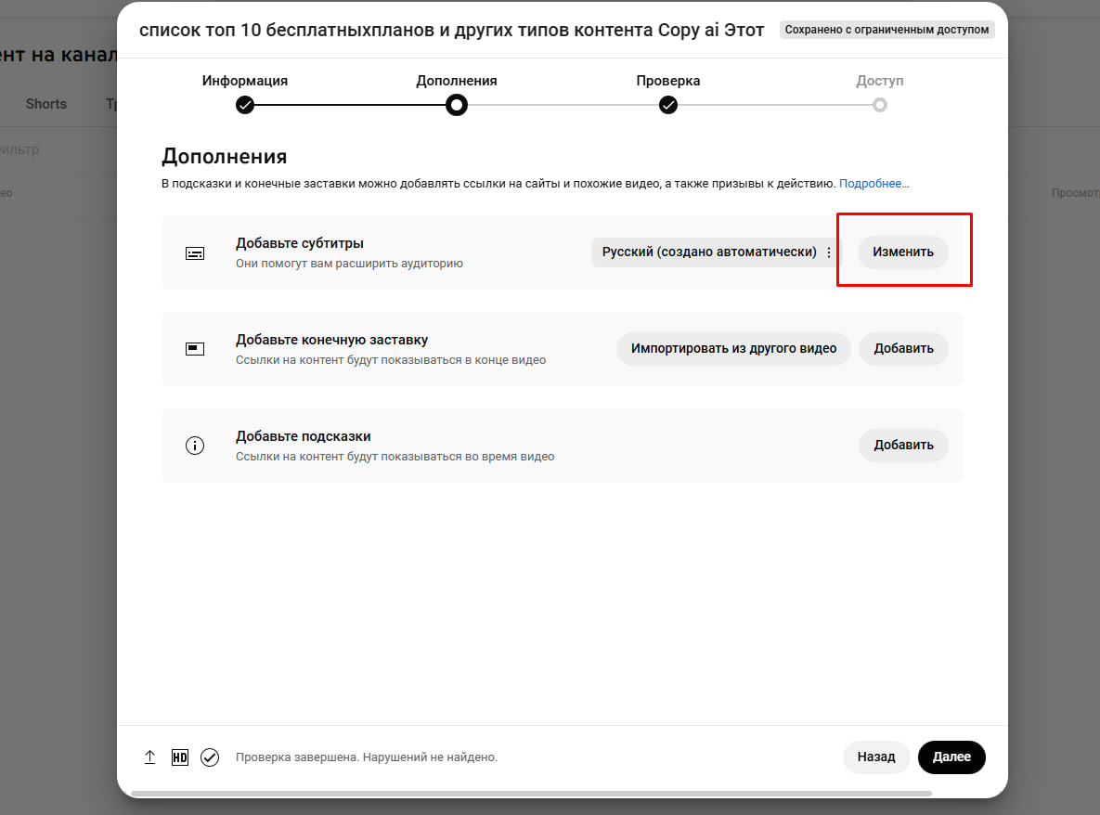
13-сурет – «Өзгерту» батырмасы
4-қадам. Субтитрлермен жұмыс
- Егер субтитрлер автоматты түрде жасалған болса, «Өңдеу» батырмасын басыңыз.
- Субтитрлердің мәтінін тексеріп, қажет болған жағдайда түзетулер енгізіңіз.
- Өңдеуді аяқтағаннан кейін «Дайын» батырмасын басыңыз.
- Субтитрлердің тілі тізімде көрсетілгеніне көз жеткізіңіз.
Егер субтитрлер автоматты түрде жасалған болса, оларды тексеру үшін 14-суретте көрсетілген батырма арқылы ашыңыз.

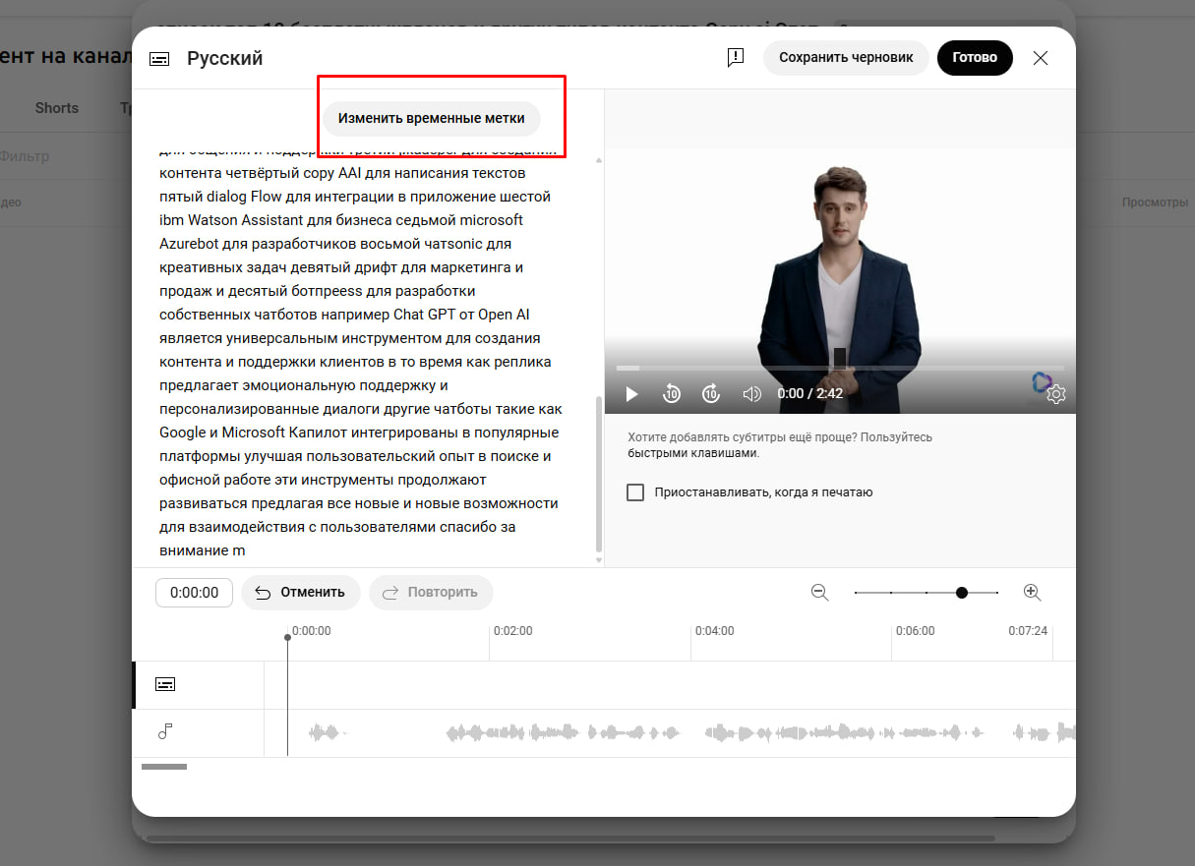
14-сурет – «Өңдеу» батырмасы
Түзетулер енгізгеннен кейін 15-суретте көрсетілген батырманы басу арқылы субтитрлерді өңдеуді аяқтаңыз.
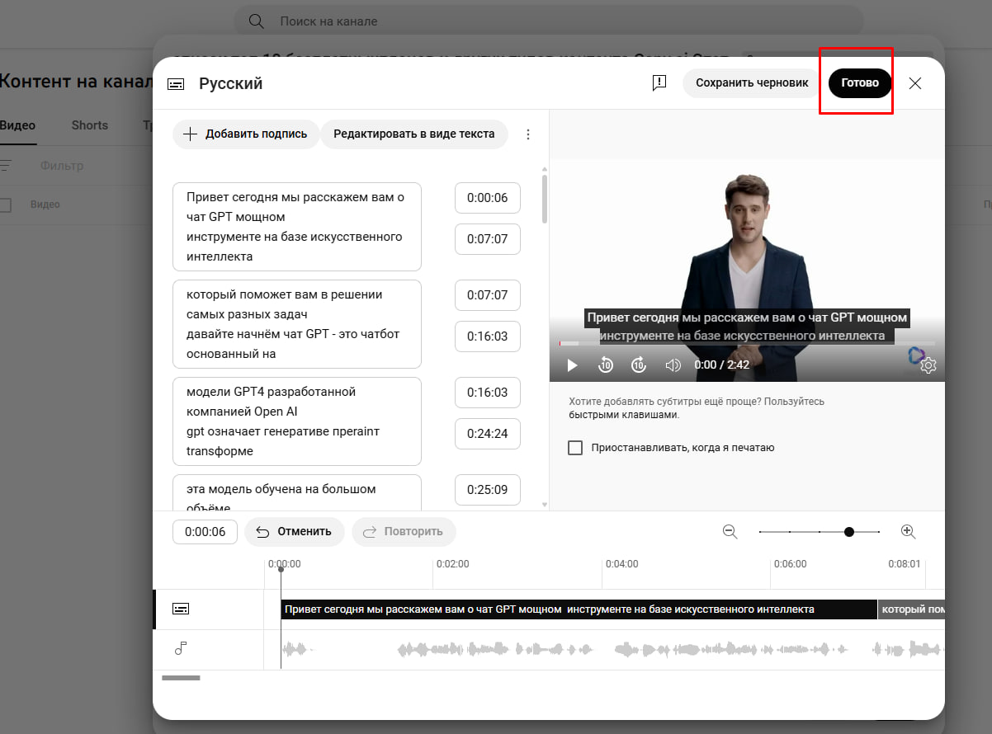
15-сурет – «Дайын» батырмасы
Субтитрлердің тілі тізімде көрсетілгенін тексеріңіз. Дұрыс көрсетілу үлгісі 16-суретте келтірілген.
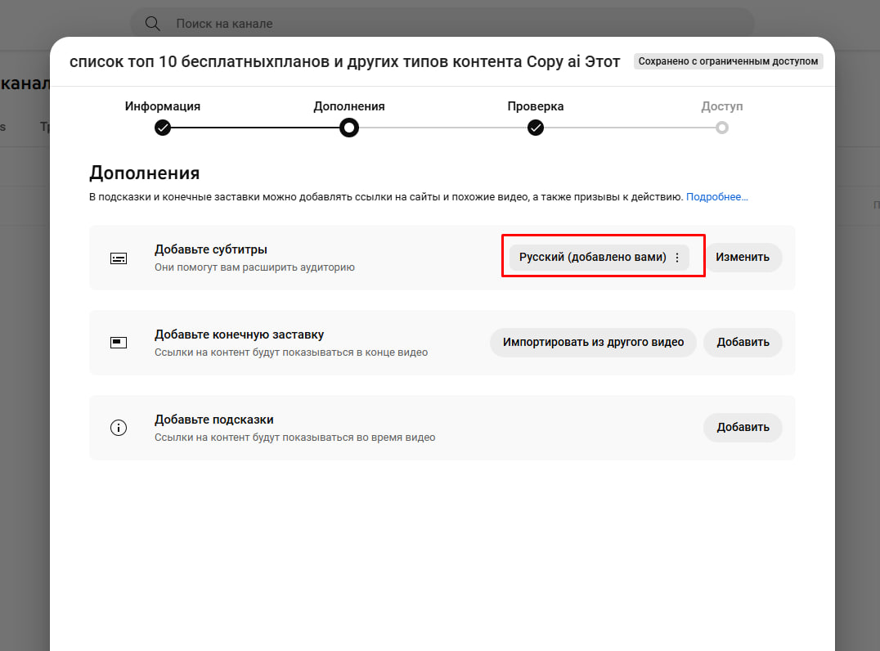
16-сурет – Субтитрлер тілі
5-қадам. Қолжетімділік параметрлері және бейнені жариялау
- Қолжетімділік нұсқаларының бірін таңдаңыз: ашық, сілтеме арқылы немесе шектеулі.
- «Сақтау» батырмасын басыңыз.
- Бейне сәтті жарияланғаннан кейін оның сілтемесін көшіріңіз.
- Сілтемені өз сайтыңыздың әкімшілік панеліне немесе қажетті басқа ресурсқа енгізіңіз.
Қолжетімділік параметрлерін орнатқаннан кейін 17-суретте көрсетілген батырманы басу арқылы өзгерістерді сақтаңыз.
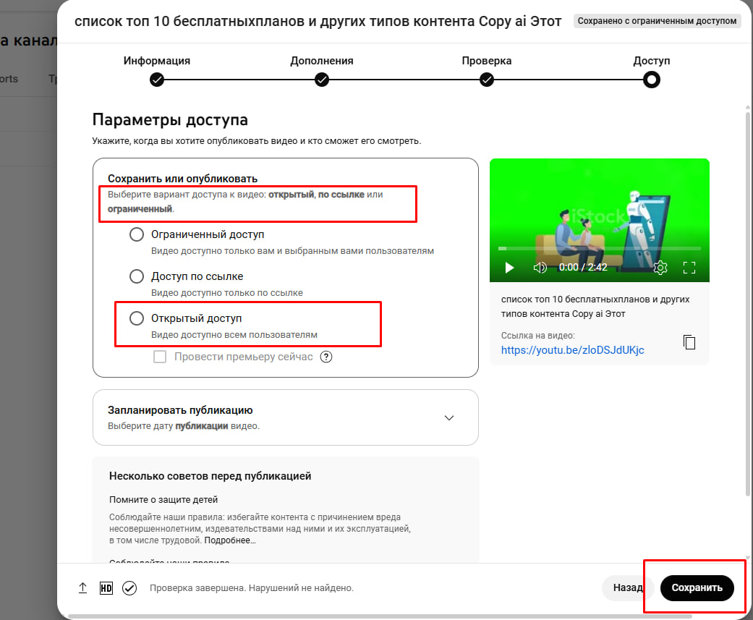
17-сурет – «Сақтау» батырмасы
Сақтағаннан кейін жарияланған бейненің сілтемесін көшіріңіз. Қажетті интерфейс элементі 18-суретте көрсетілген.
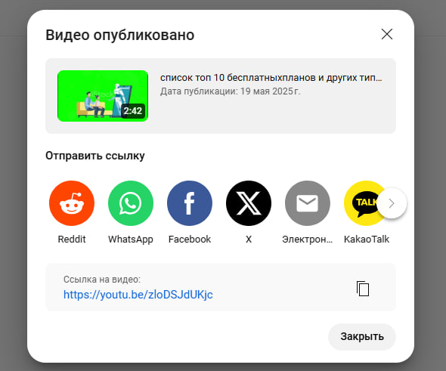
18-сурет – Бейненің сілтемесі

2.3 Дыбыстық сипаттама

Талап: Бейнедегі маңызды көрнекі ақпарат дыбыстап сипатталуы тиіс (аудиодескрипция).

Мысал: «Экранда өтінімдер санының өсуін көрсететін диаграмма пайда болады...»

Қалай жүзеге асырылады:

Егер онсыз пайдаланушы маңызды көрнекі ақпаратты түсіне алмайтын болса, бейнеге аудиодескрипция қосыңыз.

Егер аудиодескрипцияны бейнеге енгізу мүмкін болмаса, бейненің жанына негізгі көрнекі көріністердің жеке мәтіндік сипаттамасын орналастырыңыз.
3. Контентті безендіру
3.1 Суреттердегі мәтін
Талап: Маңызды мәтін тек суреттің бөлігі ретінде ұсынылмауы тиіс.
Қалай іске асырылады:
- Мәтінді тек сурет түрінде орналастырмаңыз.
- Суреттегі маңызды мәтінді бетте суреттің жанында немесе alt-мәтінде қайталап көрсетіңіз.
Мысал: Суретте «Бірыңғай портал – баршаға қолжетімді» деген жазу көрсетілген болса, осы мәтінді суреттің жанында кәдімгі мәтін түрінде де орналастырыңыз.
Маңызды мәтінді тек суреттің ішінде орналастыруға болмайды. Ерекшеліктер: логотип, ресми белгі және интерфейс скриншоты.
Интерфейс скриншоттары үшін:
- суреттің астына атауын немесе түсіндірмесін жазыңыз;
- скриншоттың мақсатын түсіндіретін қысқа alt-мәтін жазыңыз;
- маңызды батырмалар мен өрістерді суреттің жанында кәдімгі мәтін түрінде сипаттаңыз.
3.2 Мәтіннің құрылымы
Неліктен бұл маңызды:
Дұрыс құрылым экраннан оқу бағдарламаларына ақпаратты дұрыс оқуға көмектеседі және ақпаратты қабылдауды жеңілдетеді.
Мәтінді қалай құрылымдау керек:
Тақырыптарды иерархия бойынша пайдаланыңыз:
- <h1> — беттің негізгі тақырыбы (бір рет қолданылады);
- <h2> — бөлімдер;
- <h3> — бөлімшелер;
- <h4> және одан кейінгі деңгейлер — қажет болған жағдайда ұсақ бөлімшелер үшін.
Тақырыптардың орнына қалың қаріпті пайдаланбаңыз. Қажетсіз жағдайда тақырып деңгейлерін өткізіп алмаңыз. Мысалы, <h2> тақырыбынан кейін бірден <h4> тақырыбын қолдануға болмайды.
Беттің негізгі тақырыбы бірінші деңгейдегі тақырып (<h1>) болуы тиіс. Ол бетте бір рет қолданылады және материалдың негізгі мазмұнын қысқаша сипаттайды.
Келесі деңгейдегі тақырыптар ақпаратты логикалық түрде бөлу үшін қолданылады: <h2> — негізгі бөлімдер үшін, <h3> — олардың ішіндегі бөлімшелер үшін. Қажеттілік болмаса, тақырып деңгейлерін өткізіп жіберуге болмайды.
Тақырып өзінен кейінгі ақпараттық блоктың мазмұнын сипаттауы тиіс. Тақырыптарды тек мәтінді визуалды түрде ерекшелеу үшін пайдаланбаңыз: безендіру үшін стильдерді, ал ақпараттың құрылымын көрсету үшін тиісті тақырып деңгейлерін қолданыңыз.
Мысал:
<h1>Мемлекеттік көрсетілетін қызметтер</h1>
<h2>Танымал қызметтер</h2>
<h3>Анықтама алу</h3>
Тізімдерді пайдаланыңыз:
<ul> — маркерленген тізімдер үшін;
<ol> — нөмірленген тізімдер үшін.
- Мәтінді абзацтарға бөліңіз: бір абзацта бір негізгі ой қамтылғаны дұрыс.
Тақырыптар қысқа әрі түсінікті болуы тиіс. Ұсынылатын көлемі: 3–7 сөз. Тақырыпты ұзақ сөйлем түрінде жазбаңыз.
Мысал:
Нашар: «Ақпараттық материалдарды орналастырудың кейбір мәселелері туралы»
Дұрыс: «Материалдарды орналастыру»
3.3 Фондық дыбыс
Талап: Фондық музыка сөйлеуді қабылдауға кедергі келтірмеуі тиіс — оның дыбыс деңгейі негізгі дыбыстан 20 дБ-ге жоғары болмауы керек.
Ұсынымдар:
- сапалы микрофондарды пайдаланыңыз;
- шу деңгейі жоғары бөлмелерден аулақ болыңыз;
- дыбысты монтаж кезінде реттеңіз;
- сайтыңыздағы кемінде бір бейне немесе аудионы тексеріңіз.
- 3.4 Түс және контраст
Түс маңызды ақпаратты жеткізудің жалғыз тәсілі болмауы тиіс. Егер өріс немесе хабарлама түс арқылы ерекшеленсе, оның жанына мәтіндік түсіндірме қосыңыз.
Мысал:
❌ Дұрыс емес: міндетті өрістер тек қызыл түспен белгіленген.
✅ Дұрыс: міндетті өрістер «Міндетті өріс» мәтінімен және «*» белгісімен көрсетілген.
Мәтін фонның үстінде анық оқылуы тиіс. Ақ фонда ашық сұр түсті мәтінді және ала-құла суреттердің үстінде түрлі түсті жазуларды пайдаланбаңыз.
4. Тіл және түсініктілік
4.1 Тілді көрсету
Талап: Беттің тілін HTML-кодта көрсетіңіз.
Мысал: <html lang="ru">
Егер мәтінде шетелдік сөздер болса, оларды тиісті тілдік тегтермен белгілеңіз.
Мысал: <span lang="en">Open Data</span>
4.2 Мәтінді қарапайым түрде баяндау
Талап: Мәтін кең аудиторияға түсінікті болуы тиіс.
Ұсынымдар:
- қысқа сөйлемдерді пайдаланыңыз;
- кәсіби жаргоннан аулақ болыңыз.
Мысал:
Мына нұсқаның орнына: «Бизнес-процестерге KPI және SLA көрсеткіштеріне баса назар аудара отырып, аудит жүргізіңіз»
Қарапайым нұсқа: «Жұмыс процестеріңіздің қаншалықты тиімді екенін және олардың қандай көрсеткіштері бар екенін тексеріңіз».
- Күрделі терминдерді жақша ішінде немесе түсіндірме ретінде беріңіз.
Мысал: Компания клиенттермен өзара іс-қимылдың тиімділігін арттыру үшін CRM жүйесін енгізді.
Жақша ішіндегі түсіндірмемен: Компания клиенттермен өзара қарым-қатынасты басқару жүйесін (CRM) енгізді. Бұл жүйе клиенттер туралы ақпаратты сақтауға және олармен байланыс барысын бақылауға мүмкіндік береді.
Мысал: «Ресурс орталықтандырылған жүйеге интеграцияланады (қосылады).»
4.3 Айтылуын көрсету
Талап: Егер сөздің айтылуы екіұшты түсінілуі мүмкін болса, оның дұрыс айтылуын көрсетіңіз. Мысал: «Ағылшын тілі (екпін бірінші буынға түседі)»
- Нысандар мен батырмалар
Нысандар мен батырмаларды қолжетімді ету жолдары:
- Әрбір нысанның көрінетін атауы және бағдарламалық <label> белгісі болуы тиіс.
- Қажет болған жағдайда нысанның жанына қосымша түсіндірме қосыңыз. Placeholder өрістің тұрақты атауын алмастырмауы тиіс.
- Батырмалар мен сілтемелердің мағынасы түсінікті болуы тиіс.
Мысал:
❌ Дұрыс емес: «Толығырақ»
✅ Дұрыс: «Қабылдауға жазылу туралы толығырақ»
Нысандар үшін:
- міндетті өрістерді алдын ала белгілеңіз;
- қате туралы хабарламаны тиісті өрістің жанына жазыңыз;
- қатені қалай түзету керектігін түсіндіріңіз;
- батырмадағы мәтін түсінікті болуы тиіс.
Мысал:
Нашар: «Қате.»
Жақсы: «ЖСН енгізіңіз: өрісте 12 цифр болуы тиіс.»
5.1 Пернетақта арқылы навигация және фокус
Интерактивті элементтер тінтуірді пайдаланбай қолжетімді болуы тиіс. Пайдаланушы пернетақта арқылы өрістерге, батырмаларға, сілтемелерге және мәзірлерге өте алуы керек.
Парақ бойынша пернетақтамен өткен кезде фокус — белсенді элементтің визуалды ерекшеленуі — анық көрінуі тиіс.
Жариялау алдында тексеріңіз:
- Tab пернесі арқылы өту тәртібі беттің логикасына сәйкес келе ме;
- белсенді элемент визуалды түрде анық көріне ме;
- батырмалар мен сілтемелер пернетақта арқылы іске қосыла ма.
- Сілтемелер
Нені ескеру қажет:
- Сілтемелер мағыналы болуы тиіс — пайдаланушы сілтеме арқылы қайда өтетінін түсінуі керек.
- Әртүрлі беттерге апаратын сілтемелерге бірдей атау бермеңіз.
- Сілтемелер визуалды түрде ерекшеленуі тиіс: түспен, асты сызу арқылы немесе екі тәсілмен де.
Неліктен бұл маңызды: сілтемелер ақпараттық сипатта болуы керек, сонда пайдаланушы сілтемені ашқаннан кейін не көрсетілетінін түсінеді. Бұл әсіресе экраннан оқу бағдарламаларын пайдаланатын адамдар үшін маңызды.
- Сілтеменің бағытын түсіндіретін анық және сипаттамалық мәтіндерді пайдаланыңыз.
- «Мұнда басыңыз» немесе мазмұны нақтыланбаған «Толығырақ» сияқты стандартты сөз тіркестерінен аулақ болыңыз.
- Сілтемелер өздері апаратын контенттің тақырыбына сәйкес болуы тиіс.
Егер сілтеме файлға апаратын болса, файлдың түрі мен көлемін көрсетіңіз.
Мысал:
Нашар: «Жүктеп алу»
Жақсы: «2025 жылғы есепті жүктеп алу, PDF, 2 МБ»
Бірдей атауы бар сілтемелер бір жерге апаруы тиіс.
- Кестелер
Кестелерді бетті визуалды безендіру үшін емес, деректерді көрсету үшін ғана пайдаланыңыз.
Кестеде мыналар болуы тиіс:
- түсінікті атауы;
- бағандардың тақырыптары, мысалы: «Күні», «Құжат атауы», «Мәртебесі»;
- қажет болған жағдайда жолдардың тақырыптары.
Қажетсіз жағдайда мыналарды пайдаланбаңыз:
- біріктірілген ұяшықтар;
- ішкі кестелер;
- бос ұяшықтар.
- Оқылымдылық және визуалды қолжетімділік
Ұсынымдар:
- қарапайым әрі түсінікті тілмен жазыңыз;
- күрделі және шамадан тыс ұзақ құрылымдардан аулақ болыңыз;
- мәтін мен фон арасында жеткілікті контрастты қамтамасыз етіңіз, мысалы, ақ фонда қара мәтін;
- егер қараңғы режим қарастырылған болса, оның дұрыс көрсетілуін тексеріңіз.
- Құжаттардың қолжетімділігі (PDF, Word, PowerPoint)
Орналастырылатын барлық құжаттар:
- сканерленген сурет емес, мәтіндік форматта болуы;
- тақырыптардың дұрыс құрылымына ие болуы;
- экраннан оқу бағдарламаларымен үйлесімді болуы;
- түсінікті қаріппен, логикалық құрылыммен және нақты белгілеулермен рәсімделуі тиіс.
Файлды жариялау алдында мыналарды тексеріңіз:
- файл атауы түсінікті ме;
- құжаттың тілі көрсетілген бе;
- тақырыптар кірістірілген стильдер арқылы рәсімделген бе;
- суреттерде alt-мәтін бар ма;
- сілтемелер түсінікті ме;
- кестелерде тақырыптар көрсетілген бе: бірінші жол немесе бірінші баған ұяшықтарда қандай деректер көрсетілгенін түсіндіруі тиіс;
- файл скан түрінде ғана емес пе;

Word, PowerPoint немесе Acrobat бағдарламаларындағы қолжетімділікті тексеру нәтижесінде маңызды қателер анықталмаған ба.

Қалай тексеру керек:

Минималды тексеру:

Материалды жарияламас бұрын оны қалыпты қарау режимінде және мүмкіндігінше кірістірілген қолжетімділікті тексеру құралдарын пайдалана отырып тексеріңіз.

материалды басынан аяғына дейін оқып шығыңыз;

тақырыптардың логикалық ретпен орналасқанын тексеріңіз;

сілтемелердің жанындағы мәтінсіз де түсінікті екеніне көз жеткізіңіз;

суреттерде alt бар екенін немесе олардың декоративті ретінде белгіленгенін тексеріңіз.

✅ Жариялау алдындағы бақылау тізімі

Материалды орналастырмас бұрын мыналарға көз жеткізіңіз:

✓ Барлық суреттерде alt-мәтіндер бар ма?

✓ Тақырыптар иерархия бойынша құрылымдалған ба?

✓ Нысандар, өрістер мен батырмалардың атаулары бар ма?

✓ Сілтемелер ақпараттық және бір-бірінен ажыратылатын ба?

✓ Бейне және аудио материалдар субтитрлермен немесе мәтінмен сүйемелдене ме?

✓ Беттің тілі кодта көрсетілген бе?

✓ Құжаттар қолжетімділік талаптарына сәйкес келе ме?

✓ Графиктер мен схемаларға мәтіндік сипаттама берілген бе?

✓ Мәтін фонның үстінде жақсы оқыла ма?

✓ Нысандардағы қате туралы хабарламалар түсінікті ме?

✓ Кестелерде бағандар және қажет болған жағдайда жолдар белгіленген бе?

✓ Құжаттар жарияланар алдында тексерілген бе?

Есте сақтаңыз:

Контент әдемі көрінгенімен, бұл оның барлығына қолжетімді екенін білдірмейді.

СТ РК 2191-2023 ұлттық стандарты сайттарды инклюзивті, яғни физикалық мүмкіндіктері мен пайдаланатын технологияларына қарамастан, барлық пайдаланушыларға ыңғайлы етуге көмектеседі.

